**Скакун Анна Антонова (Skakunowna Anna)**

11 сентября 1799 г – крещение (НИАБ 136-13-894, лист 39об, №36/1796-р (ориг), РГИА 823-2-18, лист 272,№35/1799-р (коп), НИАБ 136-13-938, лист 244, №34/1796-р (коп)).

**НИАБ 136-13-894:** Лист 39об. **Метрическая запись №36/1799-р (ориг).**

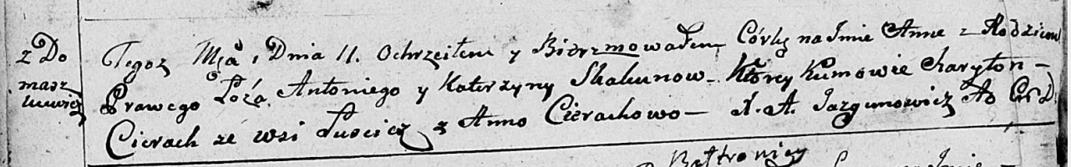

Дедиловичская Покровская церковь. 11 сентября 1799 года. Метрическая запись о крещении.

Skakunowna Anna – дочь родителей с деревни Домашковичи.

Skakun Antoni – отец.

Skakunowa Katerzyna – мать.

Cierach Charyton – кум, с деревни Лустичи.

Cierachowa Anna – кума.

Jazgunowicz Antoni – ксёндз.

**РГИА 823-2-18:** Лист 272. **Метрическая запись №35/1799-р (коп).**

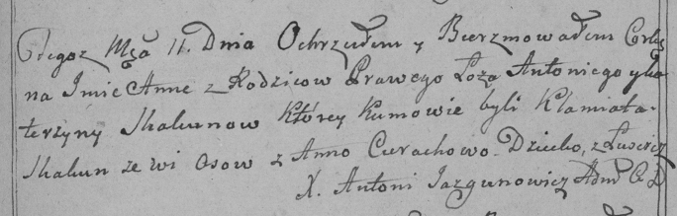

Дедиловичская Покровская церковь. 11 сентября 1799 года. Метрическая запись о крещении.

Skakunowna Anna – дочь родителей с деревни [Домашковичи].

Skakun Antoni – отец.

Skakunowa Katerzyna – мать.

Skakun Klamiata [Cierach Charyton] – кум, с деревни Осово.

Cierachowa Anna – кума.

Jazgunowicz Antoni – ксёндз.

**НИАБ 136-13-938:** Лист 244. **Метрическая запись №34/1799-р (коп).**

(См. тж. НИАБ 136-13-894, лист 39об, №36/1799-р (ориг); РГИА 823-2-18, лист 271, №33/1799-р (коп))

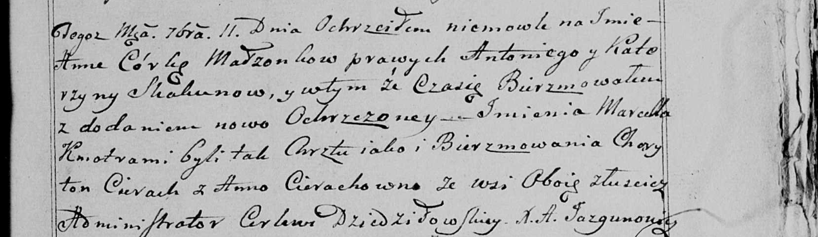

Дедиловичская Покровская церковь. 11 сентября 1799 года. Метрическая запись о крещении.

Skakunowna Anna Marcella – дочь родителей с деревни [Домашковичи].

Skakun Antoni – отец.

Skakunowa Katerzyna – мать.

Cierach Charyton – кум, с деревни Лустичи.

Cierachowna Anna - кума, с деревни Лустичи.

Jazgunowicz Antoni – ксёндз.